W związku z Rozporządzeniem Ministra Edukacji Narodowej z dnia 20 marca 2020 r. dotyczącym kształcenia na odległość, informujemy, że w dalszym ciągu będziemy realizować podstawę programową w formie przesyłanych materiałów znajdujących się na stronie internetowej naszej szkoły. Jednocześnie dziękujemy Państwu za pomoc i wsparcie w realizacji tego zadania.
1. Co widzisz na obrazkach? Podziel nazwy na sylaby.
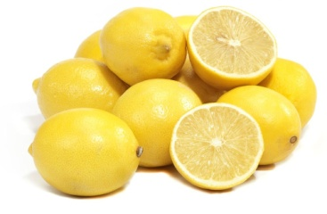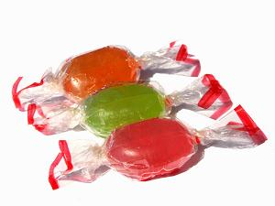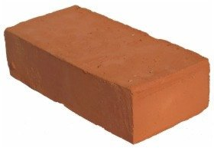
2. Spójrz na zapisany wyraz oraz obrazek.
cebula
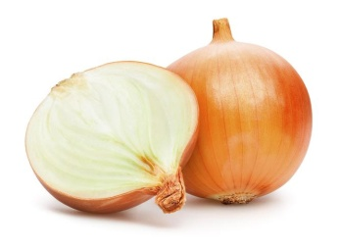
-co znajduję się na obrazku?
-podziel wyraz na sylaby, z ilu sylab się składa?
-wymień głoski, z ilu głosek składa się wyraz?
-podaj przykłady wyrazów, które rozpoczynają się na głoskę „C”
-podaj przykłady wyrazów, które mają głoskę „c” w środku (słońce, kocyk, kolce) i na końcu (koc, noc, palec, latawiec itp.)
-czy „c” to samogłoska czy spółgłoska?

3. Oglądanie jak wygląda litera „C”- drukowana i pisana.
-Co przypomina ci ta litera? Do czego jest podobna?
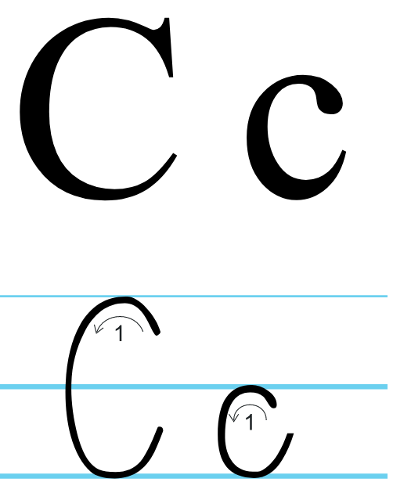
Pisanie litery „c” rozpoczynamy tam gdzie wskazuję liczba 1 i pokazuję strzałka.

-spróbuj kreślić literę „c” pisaną dużą i małą w powietrzu 5 razy
-następnie zrób to samo, ale na stoliku/dywanie używając tylko palca
-kreśl literę w pudełko, w którym znajduje się mąka- też palcem
4. Karta pracy w załączniku- pisanie po śladzie litery „C” (litera c).
5. Taniec dowolny dziecka do piosenki: https://www.youtube.com/watch?v=2wgSEPqkPAI&fbclid=IwAR293VcAMzhXQo8DZSZF6Y2xihslnC1UXsXsPJ5e2bRKDFsp96hDHA3HTHw
6. Dziecko mówi Mamusi/Tatusiowi/Babci coś miłego.
7. Filmik podsumowujący literę „C”. https://www.youtube.com/watch?v=BVGS0RAsQLE
Zapoznanie z literą „c” ma formę wprowadzenia. Ma to na celu ułatwienie dziecku dalszego kształtowania w pisaniu i czytaniu. Po powrocie do przedszkola litera ta zostanie jeszcze raz utrwalona.

